
Task: REC Country: HUN

Téglalap játék

2. nap: 2005. augusztus 22. Forrás: rec.*
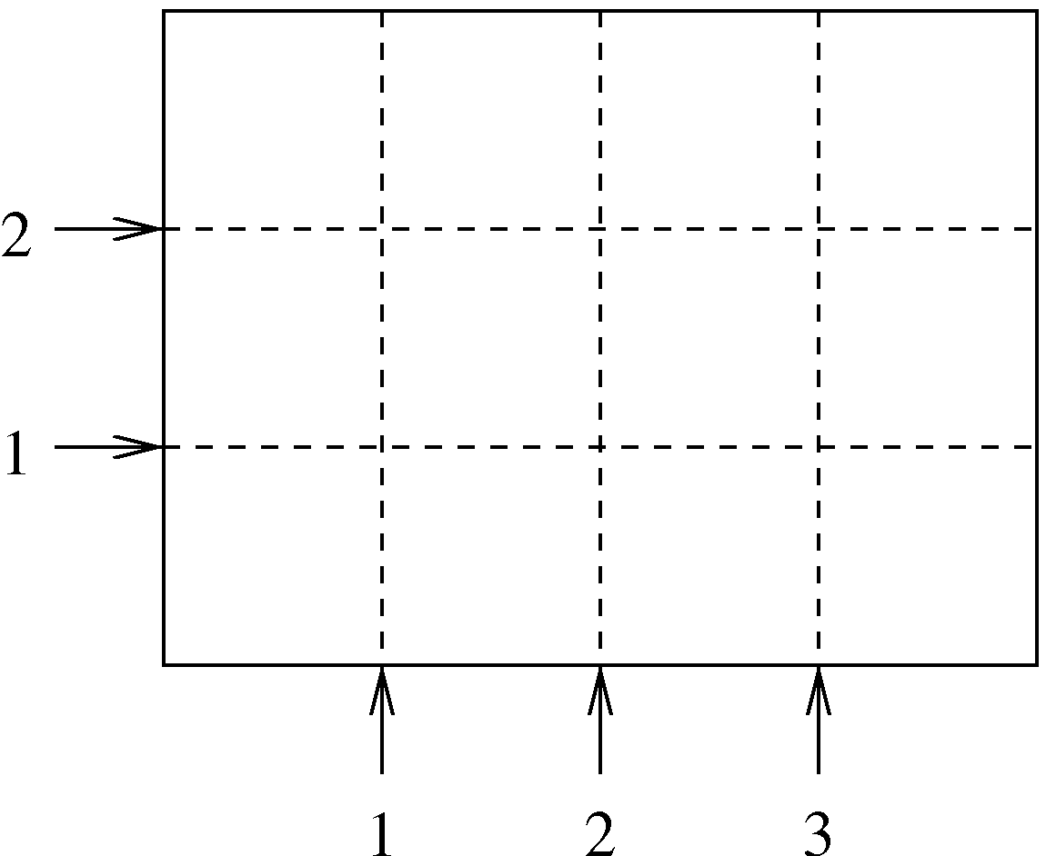
Egy 4×3-as téglalap lehetséges vágásai.
Memórialimit: 32MB. Időlimit: 14s.
Az alábbi kétszemélyes játékot egy x×y méretű téglalappal játsszák (x és y is egész). Minden lépésben két, egész oldalhosszúságú részre kell vágni a téglalapot vízszintesen vagy függőlegesen. A másik játékos közülük a nagyob területűvel folytatja tovább a játékot (ha egyformákra vágtuk, akkor bármelyikkel). Az a vesztes, aki nem tud tovább vágni, mert 1×1-es téglalapot kapott.

Feladat
Készíts programot, amely a kezdő játékos játékát játssza!
A kapott könyvtárban levő dimension_x() és dimension_y() függvények megadják a téglalap kezdeti méretét (1 és 100 000 000 közötti egész számok, az egyik biztosan nagyobb 1-nél). A tesztesetek 50%-ában 1 és 25 közöttiek.
A vágásodat a cut(dir,position) eljárás hívásával kell végrehajtani, ahol a dir a vágás irányát, a position pedig a vágás helyét adja meg. A dir paraméter lehetséges értékei: vertical (függőleges) vagy horizontal (vízszintes). A position paraméter függőleges vágás esetén az x-, vízszintes vágás esetén pedig az y-koordinátát tartalmazza (1≤position≤dimension_x()−1, illetve 1≤position≤dimension_y()−1).
A cut eljárás hívását követően az ellenfél lép. A lépése után keletkező téglalap méretét a dimension_x() és dimension_y() függvényekkel kérdezheted le.
Ha a programod győz, vagy veszít, vagy pedig illegálisat lép, akkor a futás befejeződik. Azaz amíg lépni lehet, addig lépned kell, a program leállításáról nem neked kell gondoskodnod!
Minden teszteset olyan, hogy a kezdő játékosnak van nyerő stratégiája.
Programod nem írhat és nem olvashat semmilyen állományt, a standard bemenetet és kimenetet sem! Ennek megsértése kizárást eredményez.

Gyakorlás
A kipróbáláshoz kapsz egy könyvtárat (http://contest), ami az ellenfél játékát játssza nagyon egyszerű stratégiával: preclib.pas, creclib.c és creclib.h. A kezdeti méreteket a standard bemenet első (szélesség) és második (magasság) sorába kell írni! A könyvtárakat szabadon módosíthatod. Az értékelés során azonban az ellenfél más stratégia szerint játszik!
Teszt benyújtás esetén az eredeti egyszerű stratégiás ellenféllel játszol. A kezdeti méreteket tartalmazó kétsoros állományt is be kell küldened!
Pascal módosítás esetén újra kell fordítanod a könyvtárat: ppc386 -O2 preclib.pas
Kapsz két, nem jó stratégiával játszó mintaprogramot, amelyek csak a könyvtárak használatát mutatják: crec.c és prec.pas. Ezeket az alábbiak szerint fordíthatod:
gcc -O2 -static crec.c creclib.c -lm
g++ -O2 -static crec.c creclib.c -lm
ppc386 -O2 -XS prec.pas

Könyvtár
- FreePascal Library (preclib.ppu, preclib.o)
type direction = (vertical, horizontal);
function dimension_x(): longint;
function dimension_y(): longint;
procedure cut(dir: direction; position: longint);
A rec.pas állományba az alábbi sort kell beírni:
uses preclib;
A programod fordításához másold a preclib.o és a preclib.ppu állományokat a saját könyvtáradba és futtasd az alábbi paranccsal:
ppc386 -O2 -XS rec.pas
- GNU C/C++ Library (creclib.h, creclib.c)
typedef enum __direction {vertical, horizontal} direction;
int dimension_x();
int dimension_y();
void cut(direction dir, int position);
A rec.c vagy a rec.cpp állományba az alábbi sort kell beírni:
#include ”creclib.h”
A programod fordításához másold a creclib.c és a creclib.h állományokat a saját könyvtáradba és futtasd az alábbi paranccsal:
gcc -O2 -static rec.c creclib.c –lm
vagy:
g++ -O2 -static rec.cpp creclib.c –lm

Példa játék
Az alábbi táblázat egy lehetséges játék lefolyását tartalmazza. A kezdeti méret 4×3, van nyerő stratégia.
Eljáráshívás | Hatás
Dimension_x() | Eredménye 4
Dimension_y() | Eredménye 3
cut(vertical,1) | A vágás után egy 3×3-as téglalapot kap az ellenfél, aki levágja 3×2-esre; és ezután folytatódik a programod.
Dimension_x() | Eredménye 3
Dimension_y() | Eredménye 2
cut(horizontal,1) | A vágás után egy 3×1-es téglalapot kap az ellenfél, aki levágja 2×1-esre; és ezután folytatódik a programod.
Dimension_x() | Eredménye 2
Dimension_y() | Eredménye 1
cut(vertical,1) | A vágás után egy 1×1-es téglalapot kap az ellenfél, azaz győztél. A programod futása automatikusan véget ér.
Feltehető, hogy az értékeléskor a könyvtári műveletek összfutási ideje legfeljebb 4 másodperc.

